컴퓨터활용능력 2급 실기

셀 서식
눈으로 보고, 바로 따라 하고, 시험 문제까지 풀어보는 교재
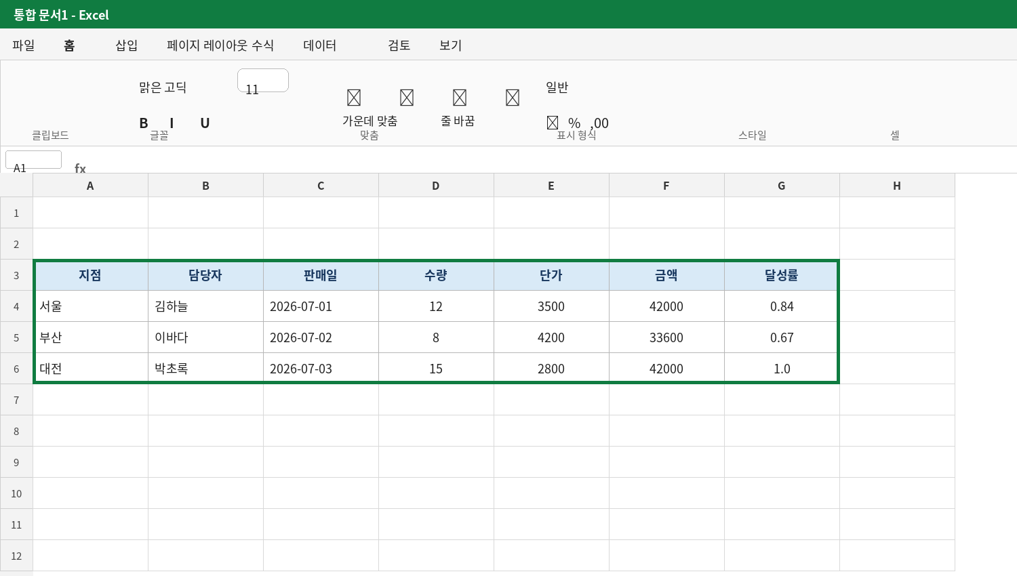
예제 데이터가 입력된 Excel 화면 — 이 표 하나로 셀 서식의 핵심을 연습합니다.
이 교재의 목표 셀에 저장된 값은 그대로 두고, 보이는 모양만 바꾸는 방법을 익힙니다. 영상 강의의 셀 서식 범위를 바탕으로 컴활 2급 실기에서 자주 나오는 유형을 쉬운 순서로 구성했습니다.

1. 셀 서식이란?
셀 서식은 셀 안의 값을 바꾸는 기능이 아니라, 값이 화면에 보이는 모양을 바꾸는 기능입니다.
입력된 실제 값 | 화면에 보이는 값 | 사용한 서식
12345 | 12,345원 | #,##0"원"
5 | 5개 | 0"개"
서울 | 서울점 | @"점"
2026-07-01 | 2026년07월01일 | yyyy"년"mm"월"dd"일"

가장 중요한 원리 셀에 12345가 저장된 상태에서 12,345원으로 보여도 실제 값은 여전히 숫자 12345입니다. 따라서 SUM 같은 계산도 정상적으로 됩니다.

셀 서식에서 다루는 6가지
탭 | 무엇을 바꾸나 | 대표 시험 표현
표시 형식 | 숫자·날짜가 보이는 모양 | 천 단위, 원, 개, 날짜
맞춤 | 가로·세로 위치, 줄 바꿈, 병합 | 가운데, 균등 분할
글꼴 | 글꼴, 크기, 굵게, 색 | 맑은 고딕 16, 굵게
테두리 | 표 안쪽·바깥쪽 선 | 모든 테두리, 굵은 바깥쪽
채우기 | 셀 배경색 | 표준 색 노랑
보호 | 잠금·수식 숨김 | 시트 보호와 함께 사용

2. 서식을 적용하는 기본 순서
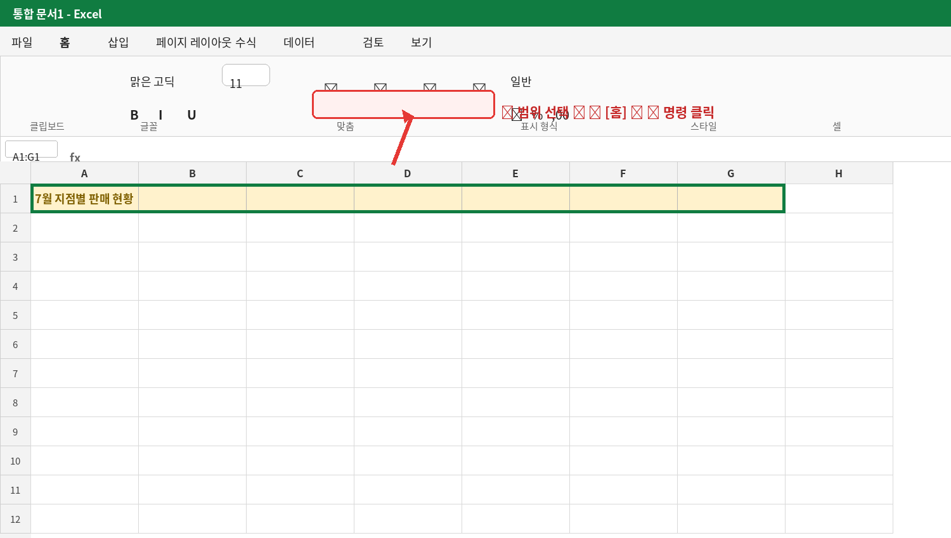
범위를 먼저 선택하고, [홈] 탭의 명령을 사용합니다.
1. 범위를 정확하게 선택한다
문제에 [A3:G10]처럼 범위가 나오면 이름 상자에 그대로 입력해도 됩니다.
2. [홈] 탭에서 빠른 명령을 찾는다
글꼴·맞춤·표시 형식·테두리는 대부분 [홈] 탭에 있습니다.
3. 세부 설정이 필요하면 셀 서식 창을 연다
가장 빠른 단축키는 Ctrl+1입니다. 마우스 오른쪽 클릭 → [셀 서식]으로도 열 수 있습니다.
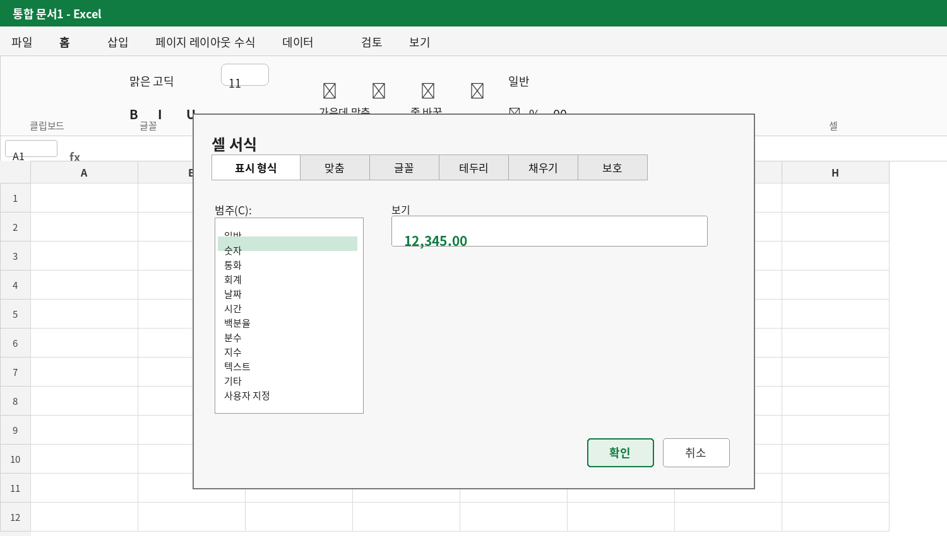
Ctrl+1로 여는 [셀 서식] 대화상자. 위쪽 탭을 바꾸어 원하는 설정을 찾습니다.
시험장에서의 습관 문제 한 항목을 끝낼 때마다 선택 범위와 결과를 눈으로 확인하세요. 범위를 잘못 잡으면 기능을 알아도 감점됩니다.

3. 글꼴과 채우기
표의 제목이나 머리글을 눈에 띄게 만들 때 사용합니다. 문제에 적힌 글꼴 이름·크기·스타일·색을 그대로 지정해야 합니다.
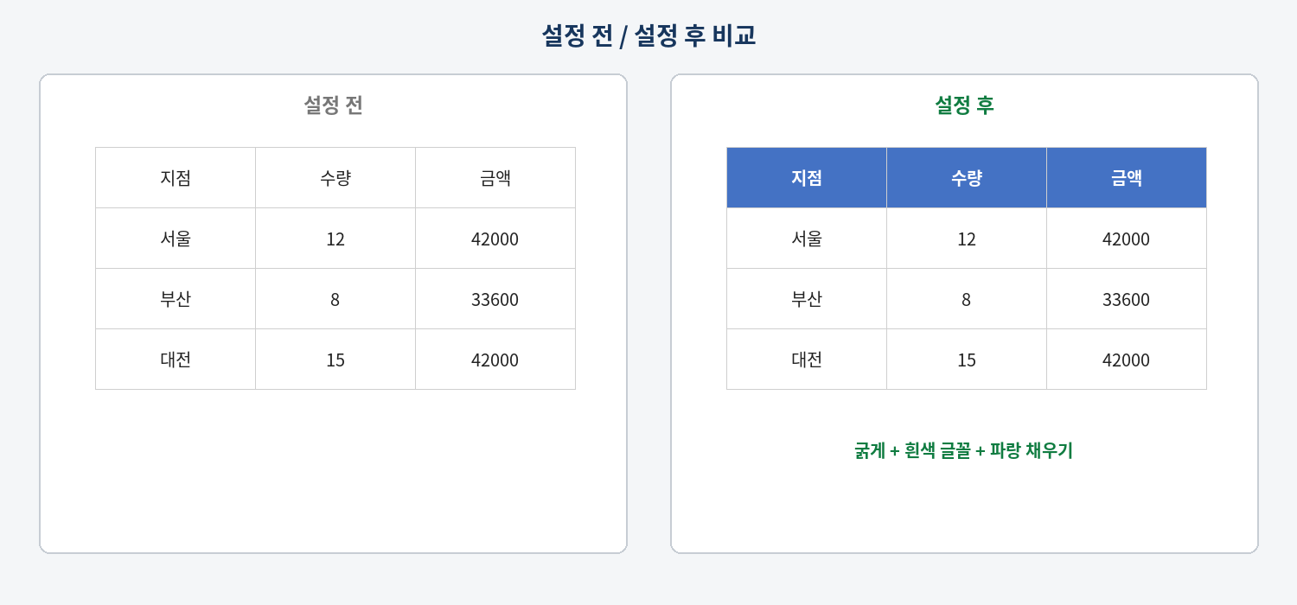
머리글에 굵게, 흰색 글꼴, 파랑 채우기를 적용한 예

쉬운 예제
[A3:G3] 영역을 굵게, 글꼴 색 흰색, 채우기 색 파랑으로 지정해 봅시다.
1. A3:G3을 드래그한다
머리글 7개가 모두 선택되었는지 확인합니다.
2. [홈] → [글꼴] 그룹에서 굵게를 누른다
단축키 Ctrl+B를 사용할 수도 있습니다.
3. 글꼴 색과 채우기 색을 차례로 선택한다
글꼴 색은 A 아래 색 막대, 채우기 색은 페인트 통 모양입니다.
주의 ‘테마 색’과 ‘표준 색’은 다릅니다. 문제가 ‘표준 색-노랑’이라고 했으면 색상표의 표준 색 영역에서 선택합니다.

4. 맞춤: 가운데, 줄 바꿈, 병합
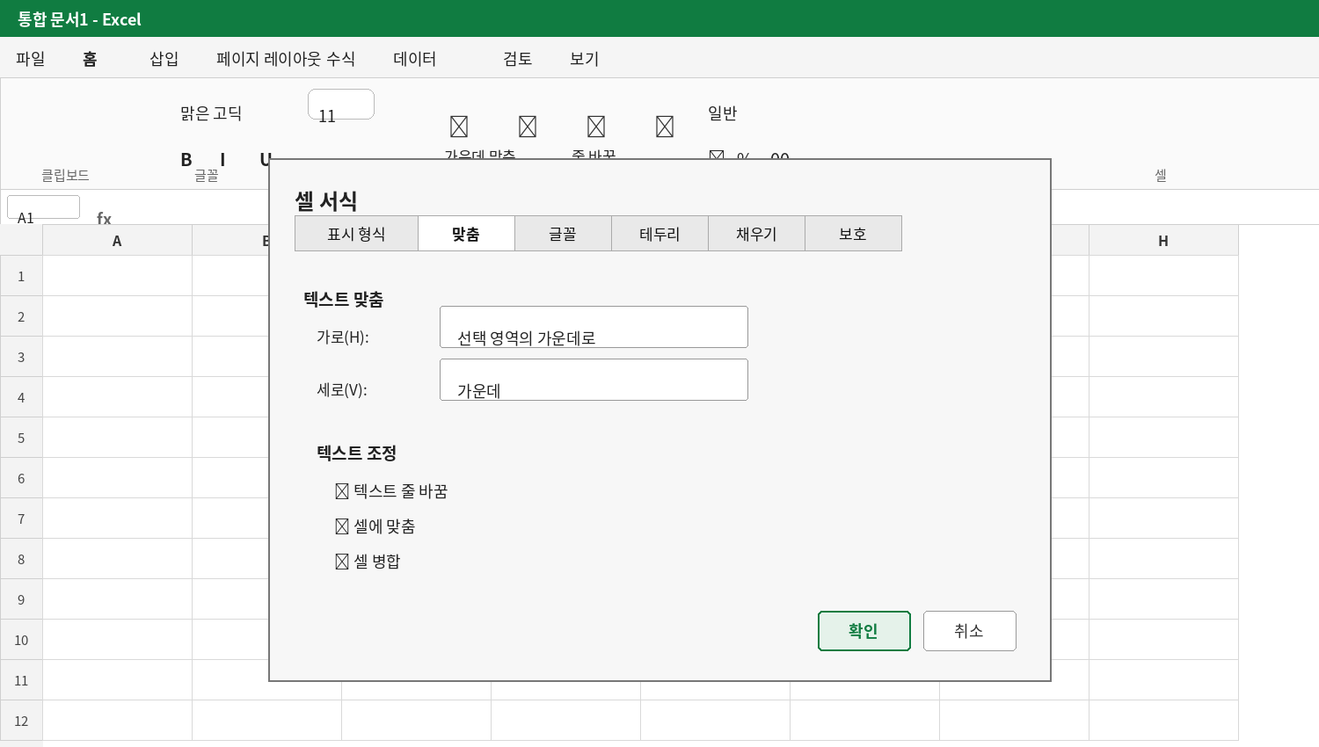
[셀 서식] → [맞춤] 탭의 주요 항목
기능 | 뜻 | 언제 쓰나
가로 가운데 맞춤 | 각 셀 안에서 글자를 가운데 배치 | 표 머리글
병합하고 가운데 맞춤 | 여러 셀을 하나로 합치고 가운데 배치 | 표 제목
선택 영역의 가운데로 | 셀을 합치지 않고 선택 범위 가운데 표시 | 병합 금지 문제
텍스트 줄 바꿈 | 긴 글을 셀 안에서 여러 줄로 표시 | 열 너비가 좁을 때
가로 균등 분할 | 글자를 셀 너비에 맞춰 고르게 배치 | 시험 지시가 있을 때

병합과 선택 영역의 가운데로 겉보기는 비슷하지만 다릅니다. ‘선택 영역의 가운데로’는 셀을 합치지 않습니다. 문제 문구를 정확히 읽고 그대로 선택하세요.

예제: 제목 만들기
1. A1:G1을 선택한다
제목이 A1에만 입력되어 있어도 전체 범위를 선택합니다.
2. [홈] → [맞춤] → [병합하고 가운데 맞춤]
7개 셀이 하나가 되고 제목이 가운데 옵니다.
3. 글꼴 크기 16, 굵게를 적용한다
문제에서 제시한 서식을 추가합니다.

5. 표시 형식과 사용자 지정
컴활 시험에서 셀 서식의 핵심입니다. 빠른 버튼으로 처리할 수 있는지, 사용자 지정 형식을 직접 입력해야 하는지 먼저 구분합니다.
문제 문구 | 사용할 기능
쉼표 스타일을 지정하시오 | [홈] → [표시 형식] → 쉼표 스타일
백분율 스타일을 지정하시오 | [홈] → [표시 형식] → %
표시 형식을 ‘통화’로 지정하시오 | 표시 형식 목록 → 통화
숫자 뒤에 ‘원’을 표시하시오 | Ctrl+1 → 표시 형식 → 사용자 지정

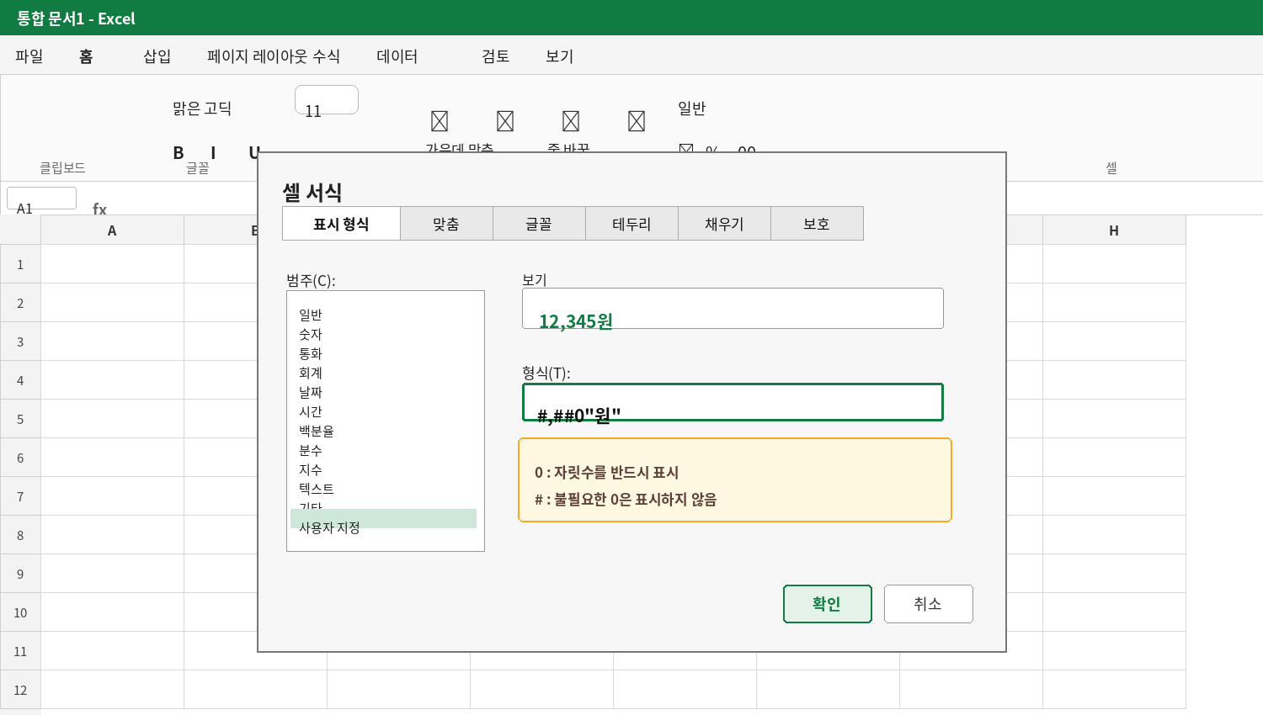
사용자 지정에서 형식 칸에 #,##0"원"을 입력한 화면
따옴표의 역할 원, 개, 명처럼 서식에 고정해서 붙일 글자는 큰따옴표 안에 씁니다. 숫자 자체를 문자로 입력하는 것이 아닙니다.

6. 사용자 지정 서식, 이것만 먼저 외우기
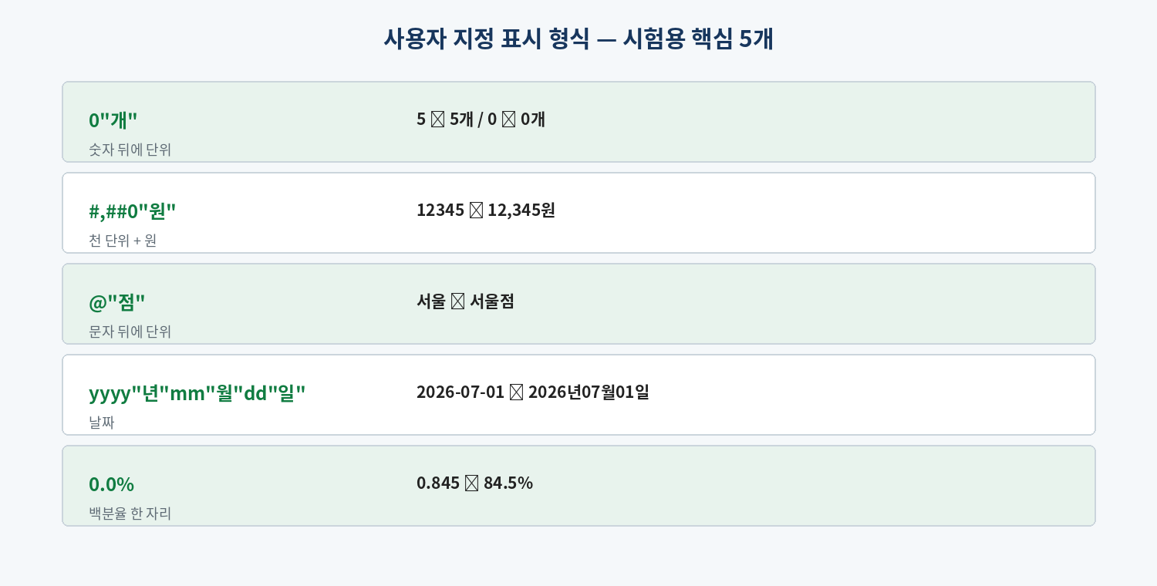
컴활 2급 실기에서 활용도가 높은 사용자 지정 표시 형식

0과 #의 차이
- 0은 해당 자리에 숫자가 없어도 0을 표시합니다.
- #은 불필요한 0을 표시하지 않습니다.
- #,##0은 천 단위마다 쉼표를 표시하고, 값이 0일 때도 0을 보여 줍니다.

쉬운 해석 순서
1. 숫자인지 문자인지 확인한다
숫자 뒤 단위는 0 또는 #, 문자 뒤 단위는 @를 사용합니다.
2. 천 단위 쉼표가 필요한지 확인한다
필요하면 #,##0부터 적습니다.
3. 붙일 글자를 큰따옴표로 적는다
예: "원", "개", "명", "점"
빠른 암기 숫자 + 단위 → 0"개" / 문자 + 단위 → @"점" / 천 단위 + 원 → #,##0"원"

7. 예제 1 — 금액 뒤에 ‘원’ 표시
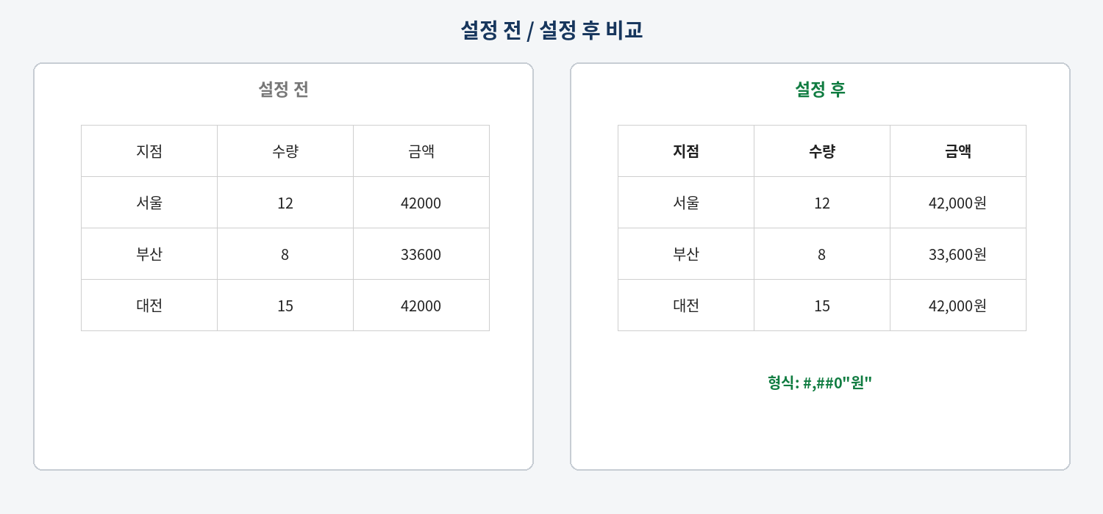
숫자 값은 그대로 두고 화면에 천 단위 쉼표와 ‘원’을 붙인 결과
1. 금액 범위를 선택한다
예제에서는 F4:F6입니다.
2. Ctrl+1 → [표시 형식] → [사용자 지정]
형식 입력 칸을 찾습니다.
3. #,##0"원"을 입력한다
보기에서 42,000원처럼 보이는지 확인합니다.
4. [확인]을 누른다
수식 입력줄이나 계산에서는 원래 숫자 값이 사용됩니다.

예제 2 — 수량 뒤에 ‘개’ 표시
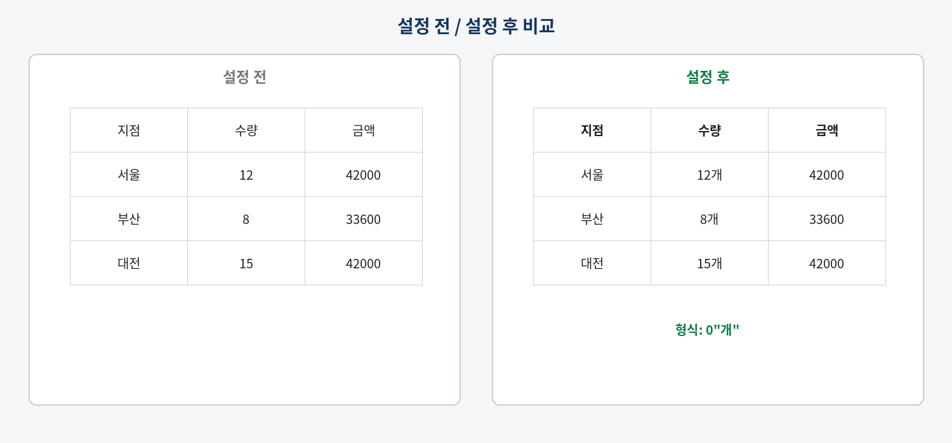
수량에 0"개"를 적용한 결과
0도 0개로 표시하려면 형식을 #"개"가 아니라 0"개"로 쓰는 것이 안전합니다.

8. 날짜와 백분율
입력 값 | 사용자 지정 | 표시 결과
2026-07-01 | yyyy"년"mm"월"dd"일" | 2026년07월01일
2026-07-01 | yy"년"m"월"d"일" | 26년7월1일
2026-07-01 | aaa | 수
2026-07-01 | aaaa | 수요일
0.845 | 0% | 85%
0.845 | 0.0% | 84.5%

날짜 기호 읽기
- yyyy: 네 자리 연도 / yy: 두 자리 연도
- mm: 두 자리 월 / m: 한 자리 월
- dd: 두 자리 일 / d: 한 자리 일
- aaa: 짧은 요일 / aaaa: 긴 요일
백분율 주의 셀 값이 84.5일 때 %를 누르면 8,450%가 됩니다. 84.5%를 표시하려면 실제 값은 0.845여야 합니다.

9. 테두리
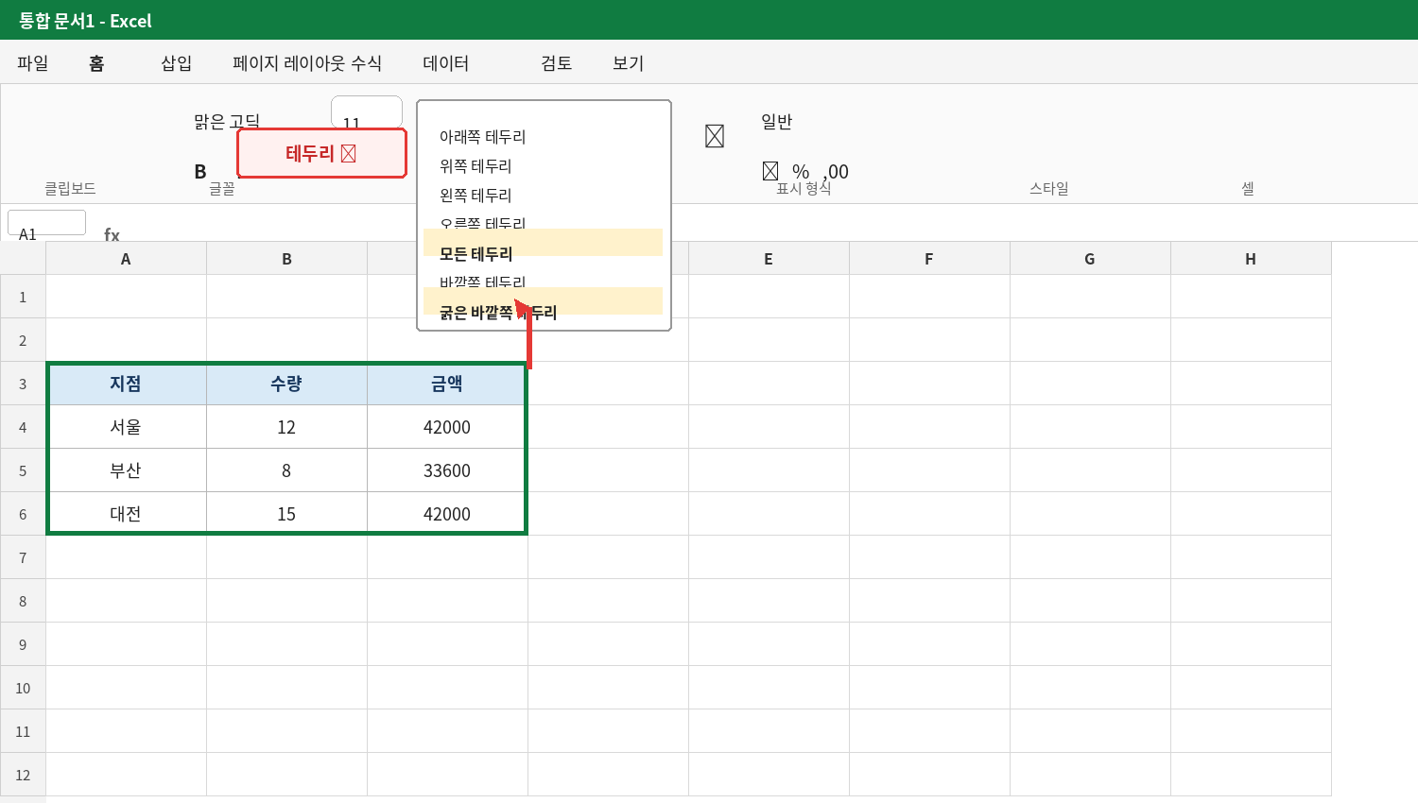
[홈] → [글꼴] → [테두리 ▼]에서 메뉴를 선택합니다.
시험에서는 ‘모든 테두리’를 적용한 뒤 ‘굵은 바깥쪽 테두리’를 추가하라는 문제가 자주 나옵니다.
1. 표 전체 범위를 선택한다
제목을 포함하는지 문제 범위를 확인합니다.
2. 테두리 ▼ → 모든 테두리
표 안쪽 칸까지 선이 생깁니다.
3. 선택을 풀지 말고 다시 테두리 ▼
같은 범위가 계속 선택된 상태여야 합니다.
4. 굵은 바깥쪽 테두리
바깥 윤곽만 굵게 추가됩니다.
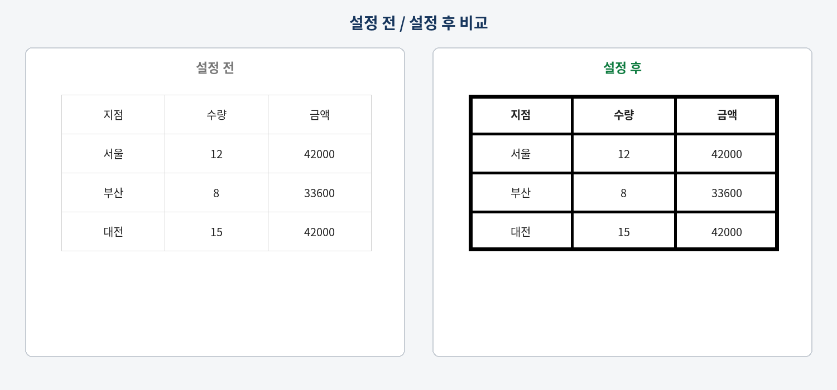
모든 테두리와 굵은 바깥쪽 테두리를 함께 적용한 결과

10. 시험형 연습문제
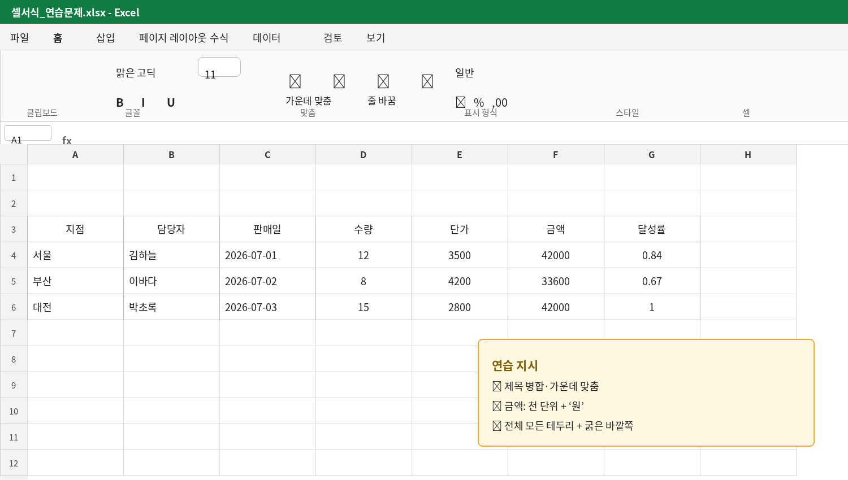
다음 지시 사항을 위 화면에 적용한다고 생각하고 풀어 보세요.

연습문제 A — 기초
- [A1:G1] 영역을 병합하고 가운데 맞춤으로 지정한다.
- [A3:G3] 영역을 굵게, 글꼴 색 흰색, 채우기 색 파랑으로 지정한다.
- [A3:G6] 영역에 모든 테두리를 적용한다.

연습문제 B — 표시 형식
- [D4:D6] 영역은 숫자 뒤에 ‘개’를 표시한다. 표시 예: 12 → 12개, 0 → 0개
- [F4:F6] 영역은 천 단위 구분 기호와 숫자 뒤에 ‘원’을 표시한다.
- [G4:G6] 영역은 백분율 스타일을 지정한다.

연습문제 C — 시험형 한 세트
- [A1:G1] 영역은 ‘선택 영역의 가운데로’, 글꼴 크기 16, 굵게를 지정한다.
- [A3:G3] 영역은 가로·세로 가운데 맞춤, 채우기 색 ‘표준 색-노랑’을 지정한다.
- [C4:C6] 영역은 날짜를 26년07월01일 형식으로 표시한다.
- [A3:G6] 영역은 모든 테두리 적용 후 굵은 바깥쪽 테두리를 적용한다.
권장 풀이 시간: 처음에는 정확하게 10분 안에 풀고, 익숙해지면 5분 안에 끝내는 것을 목표로 하세요.

11. 정답 및 풀이
문제 | 정답/메뉴
A-1 | [홈] → [맞춤] → 병합하고 가운데 맞춤
A-2 | [홈] → [글꼴]에서 굵게·흰색·파랑 채우기
A-3 | [홈] → [글꼴] → 테두리 ▼ → 모든 테두리
B-1 | Ctrl+1 → 사용자 지정 → 0"개"
B-2 | Ctrl+1 → 사용자 지정 → #,##0"원"
B-3 | [홈] → [표시 형식] → 백분율 스타일
C-1 | Ctrl+1 → 맞춤 → 가로: 선택 영역의 가운데로
C-2 | Ctrl+1 → 맞춤 → 가로/세로 가운데 + 채우기 노랑
C-3 | Ctrl+1 → 사용자 지정 → yy"년"mm"월"dd"일"
C-4 | 모든 테두리 → 선택 유지 → 굵은 바깥쪽 테두리

자주 하는 실수 7가지
- 범위를 하나 덜 선택하거나 제목까지 잘못 포함한다.
- 병합하고 가운데 맞춤과 선택 영역의 가운데로를 혼동한다.
- ‘원’을 셀 값에 직접 입력해 숫자를 문자로 만든다.
- 천 단위 표시에서 #,##0 대신 잘못된 형식을 입력한다.
- 표준 색과 테마 색을 혼동한다.
- 모든 테두리 후 범위 선택을 풀어 굵은 바깥쪽 테두리를 다른 범위에 적용한다.
- 백분율의 실제 값이 0.845인지 84.5인지 확인하지 않는다.

12. 시험 직전 1분 체크리스트
확인 | 체크할 내용
□ | 범위를 문제와 똑같이 선택했는가?
□ | 병합인지 ‘선택 영역의 가운데로’인지 구분했는가?
□ | 글꼴 이름·크기·굵게·색을 모두 적용했는가?
□ | 사용자 지정 형식에서 큰따옴표를 빠뜨리지 않았는가?
□ | 0일 때도 0개/0원이 보이는가?
□ | 모든 테두리 뒤 굵은 바깥쪽 테두리를 적용했는가?
□ | 설정 후 선택 범위와 화면 결과를 확인했는가?

최종 암기 한 줄 Ctrl+1 → 표시 형식 → 사용자 지정 / 0"개" / @"점" / #,##0"원" / yy"년"mm"월"dd"일"

참고
본 교재는 사용자가 제공한 2026 컴활 2급 실기 ‘3일차 01 셀 서식’ 영상의 학습 주제를 기준으로 구성했으며, 컴활 2급 실기에서 반복되는 대표 셀 서식 유형을 보강했습니다. 화면 그림은 Excel 365/2021 리본 구성과 대화상자를 토대로 교육용으로 재구성했습니다.
영상: https://www.youtube.com/watch?v=_QQ-0ogpMnA
추가 확인: 길벗 2026 컴활 2급 기능 미리보기(셀 서식 대표기출), 컴활 2급 실기 셀 서식 공개 학습 자료

